Тема: «Первые шаги в профессии педагога»

«От того как ребенку будет открыта звуковая действительность языка, строение звуковой формы слова, зависит не только усвоение грамоты, но и все последующее усвоение языка»
Д.Б. Элькони

Многолетний опыт работы с дошкольниками позволяет утверждать, что около половины детей школьного возраста испытывают трудности в овладении грамотой.
Грамота – это овладение умением читать и писать тексты. Излагать свои мысли в письменной форме, понимать при чтении не только значение отдельных слов и предложений, но и смысл текста, то есть овладение письменной речью.
От того, как ребёнок будет введён в грамоту, во многом зависит его успехи не только в чтении и письме, но и в усвоении русского языка в целом.
Ознакомление детей с непринужденным обучением чтению в игровой форме и с учетом индивидуальных интересов детей – это одна из целей моей дополнительной общеразвивающей программы «АБВГДейка»
В начале учебного года родителям была предложена анкета. Цель ее выявить уровень подготовки детей к обучению грамоте и наметить пути её совершенствования. (приложение)
Так же с родителями была проведена консультация «Обучение грамоте детей дошкольного возраста». Цель: объяснить родителям, чему должен научиться ребенок, готовясь к школе, что овладеть грамотой или письмом в полной мере ребенок может в том случае, если он умеет слышать и различать звуки в потоке речи. (приложение)
Для уточнения представления родителей о процессе подготовки дошкольников к обучению грамоте мною было проведено родительское собрание-практикум «Обучение грамоте в подготовительной к школе группе».
Задачи собрания:
- Активизировать знания родителей о звуках и слогах, словах, предложениях.
- Познакомить родителей с содержанием работы по подготовки руки к письму.
- Воспитывать мотивацию к занятиям с ребенком.
Таким образом, проведенная работа с законными представителями детей (родителями) помогла им понять, как необходимо вовремя начать работу по развитию у дошкольников звуковой культуры речи, фонематического слуха, звукобуквенного анализа, а также овладению навыком чтения и формирования графических навыков. Все эти задачи поможет решить программа дополнительного образования «АБВГДейка», которая уже хорошо зарекомендовала себя в прошлом учебном году. Вся программа построена в форме игры, что позволяет не навязчиво пробудить у детей желание к самостоятельной работе.
Параллельно со взаимодействием с законными представителями (родителями) дошкольников мною осуществлялась подготовка молодых специалистов в роли наставника. Моей целью было заинтересовать данной проблемой молодых педагогов, помочь им с ускорением профессиональной адаптацией в новой для них практической деятельности. Ведь наставничество - это как раз и есть поддержка молодого специалиста, способствующая более эффективному распределению личностных ресурсов, самоопределению и развитию в профессиональном и культурном отношениях, формированию гражданской позиции. Наши молодые специалисты – Зудина Елизавета Олеговна и Ларина Анастасия Сергеевна.
Подготовка будет проходить в несколько шагов. Первый шаг разделен на несколько этапов.
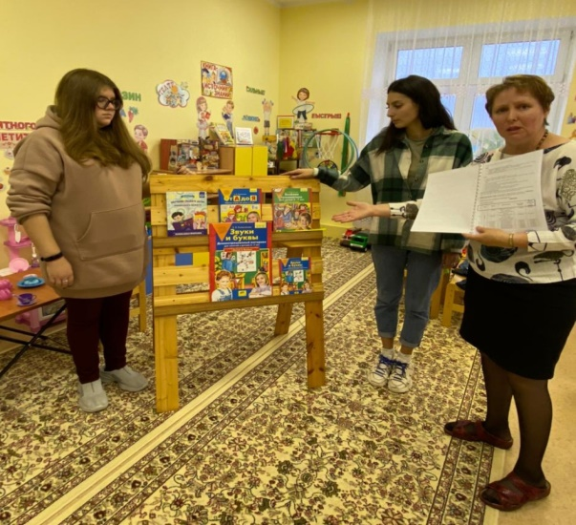
На первом этапе молодые специалисты познакомились с методической и научной литературой по теме обучения дошкольников грамоте. Такие как методическое пособие Затулиной Г.Я. «Подготовка старших дошкольников к обучению грамоте», «Обучение дошкольников у грамоте» Варенцовой Н.С. и другие.
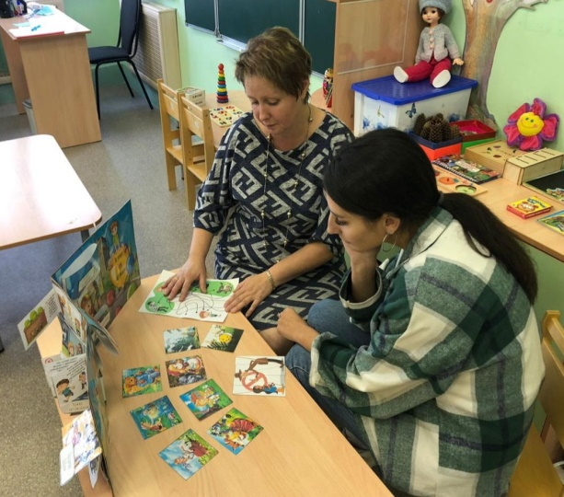
Так же их вниманию были представлены разнообразные пособия, красочные лэпбуки – самодельные интерактивные тематические папки с кармашками, окошками, подвижными деталями, вставками, в которых находится систематизированный материал, предназначенный для изучения, закрепления и повторения знаний, которые заинтересовали молодых специалистов.
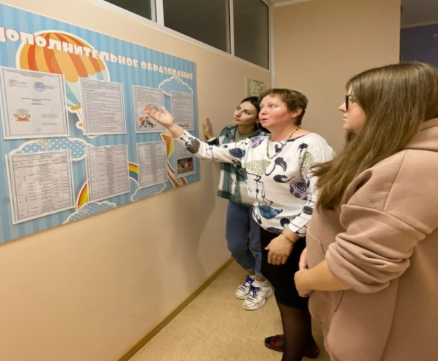
Далее молодым специалистам был предложен для ознакомления стенд «Дополнительное образование», на котором освещены основные аспекты кружковой работы по обучению грамоте «АБВГДейка».

Следующим этапом было проведение молодым педагогом Зудиной Елизаветой Олеговной ООД «Мои друзья». Цель: формирование у детей понятия «дружба», «друг», привитие доброжелательных отношений между детьми. Дети активно принимали участие в выполнении заданий. Было видно, что занятие понравилось, дошкольники получили удовольствие от общения с Елизаветой Олеговной и сверстниками.
Таким образом, проведенная мною работа помогла положительно настроить родителей на обучение дошкольников грамоте по программе дополнительного образования «АБВГДейка», разработанную мною и успешно используемую не первый год. А так же заинтересовать данной проблемой наших молодых специалистов Зудину Елизавету Олеговну и Ларину Анастасию Сергеевну, изучить опыт старших коллег и помочь им в короткие сроки адаптироваться к новой практической деятельности.
Это только первые шаги в наставничестве. Надеюсь и дальше так же позитивно сотрудничать с нашими молодыми специалистами.
приложение
Анкета для родителей старшего дошкольного возраста.
- Знаете ли Вы требования программы по подготовке детей к обучению грамоте?
- Да – нет – не интересуюсь
- Насколько важно, по Вашему мнению, занятия с детьми по подготовке к обучению грамоте?
- Важно – неважно
- Как Вы считаете, созданы ли условия в ДОУ для обучения детей грамоте?
- Да – нет – не интересуюсь
- Часто ли ваш ребенок в домашних условиях проявляет интерес к обучению грамоте?
- Часто – редко – не проявляет
- Что Вы делаете, для того что бы поддержать этот интерес?
- ________________________________________________________________________________________________________________________________________________________________________
- Может ли Ваш ребенок подобрать слова с заданным звуком? Например: назови слова, в которых есть звук Т.
- Может самостоятельно подобрать 10 и более слов.
- Может самостоятельно подобрать 6 – 9 слов.
- Может назвать самостоятельно 3-5 слов.
- Называет 1-2 слова.
- Может ли Ваш ребенок определить место звука в слове: начало, середина, конец.
- Может, выполняет задание самостоятельно.
- Определяет при помощи взрослого.
- Не понимает задание.
- Умеет ли Ваш ребенок давать характеристику звуков русского языка?
А – гласный, Б - согласный, звонкий, твердый.
- Умеет, самостоятельно выполняет задание.
- Может самостоятельно дать характеристику некоторых звуков.
- Дает характеристику под руководством взрослого
- Не понимает задание
- Умеет ли Ваш ребенок выполнять звуковой анализ 3-х, 4-х звуковых слов. Например: назвать звуки в слове по порядку, обозначить каждый звук квадратом – символом, составить схему слова?
- Да умеет и самостоятельно делает.
- Может выполнить при небольшой помощи взрослого
- Допускает ошибки, требуется дополнительное объяснение и повторение.
- Не понимает задания.
- Умеет ли Ваш ребенок делить слова на слоги?
- Да умеет, делит на слоги слова любой сложности
- Да умеет, правильно делит слова с простыми слогами (машина, кошка, черепаха)
- Затрудняется в словах со стечением согласных (тигр, крошка, строчка и т.д.)
- Делит на слоги короткие слова из 1-2 слогов, более длинные затрудняется.
- Не умеет делить слова на слоги.
- Может ли Ваш ребенок подобрать слово с заданным количеством слогов? Придумай слово из 2 (1, 3) слогов.
- Может, легко называет 3-5 слов
- Может придумать 1 слово
- Ошибается с количеством слогов, но может исправиться сам после предложения подумать.
- Не может подобрать слова.
- Имеется ли в вашей группе наглядная информация по обучению детей грамоте?
- Да – нет – затрудняюсь ответить
- Требуется ли вам помощь от воспитателя в решении данной проблемы?
- Да, требуется
- Нет, не требуется \

Консультация для родителей
«Обучение грамоте детей дошкольного возраста»

Чему же должен научиться ребенок, готовясь к школе? Большинство из вас полагают, что достаточно выучить с ребенком буквы, и он станет грамотно читать и писать. Но это большое заблуждение! Сегодня я предлагаю поговорить об обучении детей грамоте.
Что такое грамота? Это умение читать и писать. Но, очень хочется напомнить, что письменная речь формируется на базе устной. И первыми шагами к обучению грамоте должно быть не знакомство с буквами, а усвоение звуковой системы языка. Поэтому, у ребенка дошкольного возраста важно развивать фонематический слух - умение выделять и различать речевые звуки. Путь дошкольника к грамоте лежит через игры в звуки и буквы. Ведь письмо - это перевод звуков речи в буквы, а чтение - это перевод букв в звучащую речь.
Для того, чтобы научиться читать и писать, ребенку нужно сделать два важных открытия: сначала обнаружить, что речь «строится» из звуков, а потом открыть отношение звука и буквы. Ребенок - дошкольник может освоить звуковой анализ только с помощью определенного способа действия со словом - интонационного подчеркивания, последовательного протягивания звуков в произносимом слове, например: сссон, сооон, соннн. Способ акцентирования, выделения звука в слове ребенку легче передать в игре. Например: Ты слышал, как жужжат пчелы? Давай пожужжим так же: жжжжжжжж. А теперь давай поговорим на пчелином языке, как будто мы две пчелки. Вот так: «Давай дружжжжить. Ты где жжживешь? А я жжживу в этом жжжилище. Приходи ко мне в гости, я угощу тебя пирожжжочком, пирожжженым, морожжженым». Дети с удовольствием играют в такие игры, сначала повторяют за взрослыми, а потом и самостоятельно находят слова со звуком [Ж], выделяя и подчеркивая его «пчелиным языком».
Для протягивания звука [В] можно разыграть встречу двух машин: - Я вввожу оввввощи, а ты что вввозишь? Ты умеешь поввворачивать на леввво? А направвво? Давввввай посоревввввнуемся, кто лучше заввводится? ВВВВ. Подражание пароходному гудку, игра «разговор двух пароходов» научит ребенка протягивать звук ууу. Акцентируя в словах звуки шшш и ссс, легко превратить обычную речь в «змеиный» язык. Когда ребенок в игровом, звукоподражательном действии научился протягивать, усиливать отдельные звуки в словах, перед ним можно поставить новые задачи, рассчитанные на сознательную работу со словом. «Скажи, с какого слова начинается слово «муха»? Протяни этот первый звук в слове: мммуха. А есть ммм в слове «доммм»? В слове «стена»? Какие слова на звук ммм ты можешь назвать?»
Итак: овладеть грамотой или письмом в полной мере ребенок может в том случае, если он умеет слышать и различать звуки в потоке речи. В противном случае, при письме на слух он будет пропускать или переставлять буквы. Вот почему так важно на протяжении всех дошкольных лет уделять развитию речи и фонематического слуха ребенка, такое большое внимание.
Работа по развитию фонематического слуха начинается на материале неречевых звуков и постепенно охватывает все звуки речи.
После того, как дети научились различать неречевые звуки, переходим к звукам речевым. Эти звуки мы слышим и произносим.
Звуки бывают гласные – это звуки, которые поются (голосят, гласят). Гласные звуки обозначаются красным цветом.
Согласные звуки - это звуки, при произнесении которых встречают преграду: губы, зубы или язык (произносим звук «Б»- мешают губы). Они СОГЛАСНЫ дружить с гласными, вместе с которыми они тоже могут пропеть любую мелодию (ма-ма-ма). Поэтому эти звуки и назвали СОГЛАСНЫМИ звуками. Твердые согласные обозначаются синим цветом, мягкие согласные - зеленым цветом.
Для закрепления можно использовать игры «Подскажи словечко», «Закончи предложение», «Буква потерялась» и другие.

Родительское собрание-практикум
«ОБУЧЕНИЕ ГРАМОТЕ В ПОДГОТОВИТЕЛЬНОЙ К ШКОЛЕ ГРУППЕ».
ЦЕЛЬ:
Уточнить представление родителей о процессе подготовки к обучению грамоте.

Задачи:
1. Активизировать знания родителей о звуках, слогах, словах, предложениях.
2. Знакомить родителей с содержанием работы по подготовке руки к письму.
3. Воспитывать мотивацию к занятиям с ребенком
Подготовкак семинару практикуму:
подбор литературы, заданий для практической работы.

Оборудование:
Раздаточный материал: предметные картинки, сигнальные карточки (для определения твёрдости-мягкости согласных звуков, гласных звуков, графические схемы)

План собрания:

1. Основные направления и содержание работы по подготовки детей к обучению грамоте.
2. Вводно-организационный этап
3. Освоение приемов звукового анализа слов, работа над слоговой структурой, составление предложений по опорным словам, графическим схемам предложения.
4. Подготовка руки к обучению письму
Добрый вечер!
Мы рады видеть вас на нашей сегодняшней встрече. Сегодня мы здесь с вами собрались, чтобы поговорить о том, как же лучше подготовить наших детей и себя к школе. Сейчас уже никто не сомневается в том, что успешность обучения ребенка в школе во многом зависит от того, насколько хорошо он к ней подготовлен. Но дошкольную подготовку нельзя сводить только к обучению чтению, письму, начальным знаниям счета. Важен не столько объем знаний, полученных ребенком до школы, сколько готовность к сложному процессу обучения: умение слушать педагога, его указания, воспринимать задание и способы творческого его выполнения, развитие самоконтроля.
Игра "Да – нет"
Цель: активизировать внимание родителей.
Сейчас я вам предлагаю ответить на вопросы "Да", если вы согласны с моим высказыванием и "нет", если не согласны.
Скажите громко и хором, друзья
Деток своих все вы любите? (да)
С работы пришли, сил совсем нет,
Вам хочется лекции слушать здесь? (нет)
Я вас понимаю…
Как быть, господа?
Проблемы деток решать нужно нам? (да)
Дайте мне тогда ответ
Помочь, откажитесь нам? (нет)
Последнее спрошу вас я
Активными все будем? (да)

Сегодня мы поговорим о том, как учить дошкольника грамоте, не вступая в противоречия с задачами и методами школьного обучения. Какими знаниями, умениями и навыками должны владеть мы «родители», для того, чтобы обучение в школе не вызывало затруднений как у детей так и у родителей.
Грамота – это овладение умением читать и писать тексты. Излагать свои мысли в письменной форме, понимать при чтении не только значение отдельных слов и предложений, но и смысл текста, то есть овладение письменной речью.
От того, как ребёнок будет введён в грамоту, во многом зависит его успехи не только в чтении и письме, но и в усвоении русского языка в целом.
Сложный процесс освоения грамоты распадается на несколько этапов, большая часть которых приходится на школу. Но чтобы сделать обучение грамоте в школе более успешным, необходимо часть умений сформировать ещё в детском саду.
Основные компоненты, которые входят в процесс обучения грамоте:
- сформированность звуковой стороны речи, т. е. ребенок должен владеть правильным, чётким произношением звуков всех фонематических групп (свистящих, шипящих, соноров);
-сформированность фонематических процессов, т. е. умение слышать, различать и дифференцировать звуки родного языка;
-готовность к звуковому анализу и синтезу состава речи, т. е. выделять начальный гласный из состава слова; анализ гласных звуков; слышать и выделять первый и последний согласный звук в слове;
-знакомство с терминами: "звук", "слог", "слово", "предложение", звуки гласные, согласные, твердые, мягкие, глухие, звонкие.
-умение работать со схемой слова, предложения
Звуки бывают - гласные, согласные.
Гласные звуки – это звуки, при произнесении которых воздушная струя выходит свободно, ей не мешают ни губы, ни зубы, ни язык, поэтому гласные звуки умеют петь. Они поют (голосят, гласят, могут пропеть любую мелодию. Гласные звуки обозначают символом красного цвета.
Согласные звуки - это звуки, при произнесении которых воздушная струя встречает преграду. Свободно выходить ей мешают - губы, зубы, язык. Некоторые из них можно тянуть (ССС, МММ) но петь их нельзя. Согласные звуки обозначают символом синего цвета.
Согласные звуки могут быть мягкими или твёрдыми. Например, в слове "река" слышится мягкий согласный звук [р'], а в слове "рука" - твёрдый согласный звук [р].
Йотированные звукие: е-[й,э]; ё-[й,о]; ю-[й,у]; я-[й,а] - в детском саду не изучаются, т. к. они имеют сдвоенные гласные звуки. С этими звуками дети будут знакомиться в школе.
Звуки на письме обозначаем буквами. Программой, реализуемой в ДОУ, не определены задачи по подготовке детей к обучению чтению. Родители в домашних условиях могут обучать чтения своего ребенка, но при этом должны знать,что:
- звуки отличаются от букв? Звуки мы слышим, произносим, а буквы пишем;
- показывая буквы, надо произносить не официальное алфавитное название, а тот звук, который эта буква обозначает- например, звук [м]
мы произносим отрывисто: м!и букву м необходимо называть так же: м! Ни в коем случае ЭМ или МЭ. Вводя буквы, давайте только печатные образцы.
Максим Горький писал: «Ребенок до десятилетнего возраста требует забав, и требование его биологически законно. Он хочет играть, он играет всем и познает окружающий мир, прежде всего и легче всего в игре, игрой».
Сейчас, я предлагаю вам поиграть и отправиться в путешествие по Стране звуков и слов, в которой мы сможем вспомнить или пополнить свой багаж знаний, умений и навыков в области обучения грамоте.
Прежде чем отправиться в эту загадочную страну,
я предлагаю вам поразмяться:
- что такое речь? – (всё, что мы говорим и пишем)
- формы речи – (устная и письменная)
- из чего состоит наша речь? – (из предложений)
- что такое предложения? – (слова, связанные между собой по смыслу)
- из чего состоят слова? – (слова состоят из слогов)
- из чего состоят слоги? – (слоги состоят из звуков)
- какие бывают звуки? – (гласные и согласные)
- чем отличаются звуки от букв? (звуки мы слышим, произносим, а буквы пишем)
В каждом слове слышим звуки.
Звуки эти разные:
Гласные, согласные.
Гласные тянутся в песенке звонкой,
Могут заплакать и закричать.
В тёмном лесу
Могут звать и аукать
И в колыбельке Алёнку баюкать,
Но не желают свистеть и ворчать.
А согласные согласны
Шелестеть, шептать, скрипеть,
Даже фыркать и шипеть,
Но не хочется им петь.
Условные обозначения:
- Гласный звук (красный цвет)
- Согласный твёрдый глухой звук (синий цвет)
Звонкие согласные
Игра «Определи первый звук в слове»
На доске карточки с изображениями предметов. Определите, с какого звука начинается слово «айсберг», «лавка» Назовите предметы, название которого начинается с того же звука, что и слово «айсберг».
- со звука «А» (арбуз, апельсин, ананас, автомобиль, автобус);
- со звука «Л» (лук, лодка, лошадь, луна, ландыш, ласточка).

Игра «Определи последний звук в слове»
На доске карточки с изображениями предметов. Определите последний звук в слове «нос», «малыш».Назовите предмет, название которого заканчивается этим же звуком.
- звуком «С» (нос, насос, пылесос, автобус, пёс);
- звуком «Ш» (мышь, малыш, шалаш, душ, брошь, ландыш).

Игра «Определи позицию звука в слове»
На доске набор картинок со звуком «Р».
У каждого на столе цифры. Предлагается определить позицию звука «Р» в словах и показать соответствующую цифру.
Слова: помидор, мухомор, радуга, заноза, ворона, ромашка, раствор.

Игра «Звуковой мячик»
Я буду называть твёрдый согласный звук, а вы назовёте его мягкий вариант, т. е. найдёте пару.
Звуковой анализ слов
Самое сложное даётся детям – это звуковой анализ слова.
Что это такое, я попытаюсь сейчас вам объяснить.
При выкладывании схемы звукового анализа слова учим детей пользоваться алгоритмом.
Предлагаю вместе со мной выложить схему звукового анализ слова «мак»;
Алгоритм звукового анализа слова из 3-х звуков.
1. Произнести слово медленно, чётко, так, чтобы был слышен каждый звук (мммаааккк)
2. Выделить голосом и назвать первый звук в слове (мммак).
3. Произнести слово медленно, выделив голосом следующий звук (мааак).
4. Произнести слово медленно, выделив голосом следующий звук (маккк).
5. Назвать все звуки в слове по порядку (м-а-к).
6. Сосчитать и назвать количество звуков в слове (в слове «мак» - 3 звука).
- Самостоятельное выполнение звукового анализа слов: крот; лиса. (у каждого набор условных обозначений)

Слоги и слова.
Слоги – это части слова. Слово делим на слоги (части) при помощи хлопков, слово можно прошагать, ладонь руки находящаяся под подбородком, сколько раз подбородок коснётся руки столько в слове и слогов. Сколько в слове гласных столько и слогов.
Обозначение – полоска разделенная маленькими черточками на столько частей, сколько слогов в слове
Предложение.
Предложение – слова взаимосвязанные между собой по смыслу.
Составить предложение по опорной картине из 2,3,4,5 слов.
Составление предложений по схеме (индивидуально)
На доске– графические схемы предложений их «-3-4-5 слов – необходимо придумать предложение, соответствующее данной схеме.
Педагог предлагает родителям оценить себя по достижению цели встречи. Выбрать сигнальное условное обозначение «зеленую» - «владею достаточной информацией по подготовке к обучению грамоте», «желтый» – «владею не достаточным объемом информации», «красный» - «не владею…»
Нашу встречу мне хочется закончить словами:
Берегите друг друга,
Добротой согревайте!
Берегите друг друга,
Обижать не давайте!
Берегите друг друга,
Суету позабудьте,
И в минутку досуга
Рядом вместе побудьте!
Не забывайте, что детство – это удивительное время в жизни каждого человека – не заканчивается с поступлением в школу. Уделяете больше времени для совместного общения. Ваша любовь и забота нужны ребенку больше всего.

Желаем успехов вам и вашим детям!

